GET request

1. HTTP GET
Định nghĩa
HTTP GET là một HTTP method dùng để đọc dữ liệu trong Database và hiển thị lên giao diện GUI.
- HTTP GET chỉ đọc, không làm thay đổi dữ liệu.
- Cách truyền tải : cách tham số phục vụ truy xuất được gắn trực tiếp vào URL dưới dạng Query String.

Điều kiện kích hoạt
Sự kiện | Hành động thực tế
Gõ URL | Bạn nhập địa chỉ vào thanh địa chỉ URL và nhấn Enter.
Click Link | Bạn click vào bất kỳ thẻ <a> nào trên trang web.
Submit Form | Gửi form có thuộc tính method="GET". Tạo Query String và đính vào URL gửi về Server
Sử dụng file tĩnh | Tự động gửi GET request khi tải file static trong server vào các thẻ html <img>, <media>,..
Redirect | Server gửi mã trạng thái (301, 302).

Quy trình hoạt động
- User gửi HTTP GET chứa query string
- request.GET bóc tách các cặp key – value trong query string
- Dùng các cặp key – value để truy xuất Database bằng các lệnh ORM
- Phản hồi HttpRespone / render() / redirect() ra giao diện GUI

3. Cấu trúc View xử lý HTTP GET
def my_view(request):
if request.method == "GET":
<request.GET.get() lấy dữ liệu từ query string >

if not request.GET:
# Nếu không có query string, chuyển sang giao diện nhập
return render(<giao diện nhập query string>)

else:
<nếu có, xử lý dữ liệu>

# trả về giao diện sau khi xử lý query string
return render(<hiển thị đối tượng ứng với query string>)

# nếu lỗi, trả về giao diện thông báo
return render(<hiển thị giao diện thông báo lỗi>)

View xử lý GET request khi truy cập URL

2. View xử lý Form với GET method

2.1. Query string

a. Định nghĩa
Định nghĩa
Query string là các cặp key – value được HTML form tạo ra và gắn vào URL gốc.
View dựa trên các cặp key – value để thực hiện truy xuất dữ liệu qua lệnh ORM.

Query string trong URL
- Dấu bắt đầu: Dấu ? được đặt sau tên trang (path).
- Cặp dữ liệu: Mỗi tham số là một cặp Key=Value.
- Dấu ngăn cách: Các cặp được nối với nhau bằng dấu &.
- Mã hóa: nếu key – value có các ký tự đặc biệt không thuộc bộ mã ASCII (tiếng Việt, tiếng Nga, tiếng Trung) phải thực hiện encoding về tiếng anh.

Ví dụ :
Form có 2 trường : product và color
- product = radio, color = red => không cần encoding
https://auto.com/search/?product=radio&color=red
- product = radio, color = đỏ => Phải encoding "đỏ" như sau
đ -> %C4%91, ỏ -> %E1%BB%8F
https://auto.com/search/?product=radio&color=%C4%91%E1%BB%8F

b. HTML Form tạo ra query string
Có nhiều cách kích hoạt HTTP GET như gõ URL, click link,.. Nhưng cách phổ biến nhất là submit form.
Khi bạn khai báo <form method="GET">, trình duyệt sẽ tạo query string :
- Lấy thuộc tính name của các ô nhập liệu (input, select) làm key
- Lấy nội dung bạn nhập làm value
Chú ý : chỉ lấy các ô nhập liệu có thuộc tính name để tạo query string. Nếu không có thuộc tính name thì bỏ qua.

Ví dụ :
Trong domain.com/search/ có form nhập liệu :
<form method="GET" action="/search/">
<input type="text" name="q">
<input type="text">
<input type="text" name="color" >
<button type="submit">Gửi</button>
</form>

Output :
Nếu tôi nhập "iphone" vào Field đầu tiền, "samsung" vào Field thứ 2
Kết quả URL khi submit :
domain.com/search/?q=iphone&color=
Phân tích:
- Field 1: Xuất hiện vì có name="q". Value là "iphone"
- Field 2: dù nhập value là "samsung" nhưng vẫn bỏ qua vì thiếu thuộc tính name
- Field 3: Xuất hiện color= vì có name, nhưng vì người dùng không nhập gì nên giá trị (Value) là một chuỗi rỗng.

c. Cách hoạt động
Khi đọc Query URL, Django tự tách URL và query string.
URL dùng để ánh xạ đến View. Query string dùng làm tham số cho các hàm ORM truy xuất dữ liệu.

Ví dụ :
1. URL gốc : codepratice.com/ ứng với giao diện tìm kiếm bài code
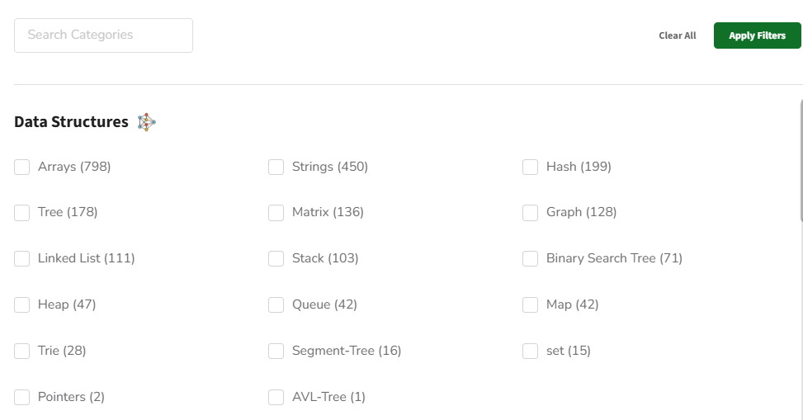

2. Khi truy cập
Query URL : domain.com/?data_structures=map
HTTP sẽ bóc tách :
- URL gốc : domain.com gọi đến View tương ứng khai báo trong urls.py
- Các cặp key – value của Query String lưu trong request.GET
Ta dùng lệnh ORM truy xuất csdl dựa trên các cặp key – value :
k = request.GET.get('data_structures ')
results = Product.objects.filter(data_structures =k)

3. Sau đó render() ra Template :
Tạo web page có URL là domain.com/?data_structures=map
Web sẽ hiển thị danh sách các bài code đã lọc theo data_structures=map,:
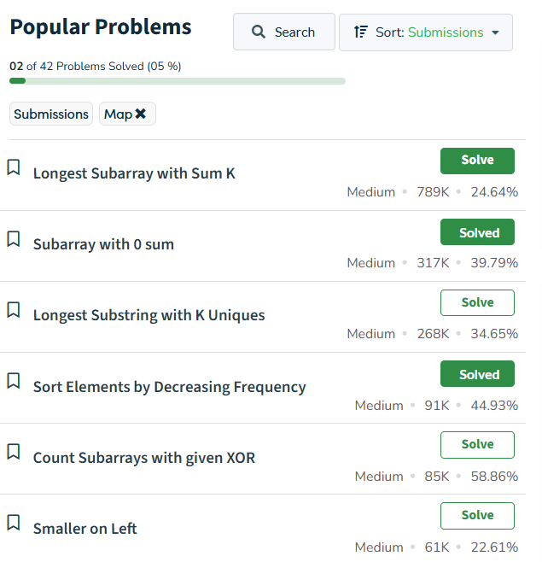

d. So sánh query string với URL pattern
Tiêu chí | Query String | URL Pattern
Vị trí trong URL | Sau dấu ? (ví dụ: /list_code/?tags=Arrays&tags=Stack) | Nằm trong phần đường dẫn (ví dụ: /list_code/123/)
Định nghĩa trong urls.py | Không cần định nghĩa, Django tự động đưa vào request.GET | Phải định nghĩa rõ trong urls.py bằng path() hoặc re_path()
Cách lấy dữ liệu trong view | Dùng request.GET.get("param") hoặc request.GET.getlist("param") | Dữ liệu được truyền trực tiếp vào tham số của view (ví dụ: def detail(request, id):)
Mục đích sử dụng | Thường dùng cho lọc, tìm kiếm, phân trang, tùy chọn (không bắt buộc) | Thường dùng cho định danh tài nguyên (bắt buộc, ví dụ id của object)

2.2. request.GET – xử lý query string
Đối tượng request.GET thực chất là một đối tượng thuộc lớp QueryDict. Dùng để xử lý query string trong gói tin HTTP GET.
Nó có các phương thức sau :
Phương thức | Mô tả
get(key, default=None) | Lấy giá trị của key đầu tiên có value!=null trong query string, trả về default nếu không có.
getlist(key) | Lấy tất cả giá trị của một tham số (khi có nhiều giá trị trùng key).
keys() | Trả về danh sách các key trong query string.
items() | Trả về danh sách cặp (key, value) (chỉ lấy giá trị đầu tiên nếu có nhiều key trùng tên).
lists() | Trả về danh sách cặp (key, [values]) (bao gồm tất cả giá trị).
copy() | Tạo một bản sao có thể chỉnh sửa (vì QueryDict mặc định là immutable).
dict() | Chuyển thành dictionary chuẩn (chỉ lấy giá trị đầu tiên cho mỗi key).
update(dict) | Cập nhật dữ liệu (chỉ dùng khi đã copy để mutable).
urlencode() | Trả về chuỗi query string đã được encode lại.
getitem(key) | Cho phép truy cập như dictionary: request.GET["q"].
contains(key) | Kiểm tra sự tồn tại của key: "q" in request.GET.
len() | Trả về số lượng key trong query string.
iter() | Cho phép duyệt qua các key bằng vòng lặp for key in request.GET

Chú ý : request.GET.get() chỉ xử lý các tham số trong query string, không xử lý dữ liệu trong POST request body như request.POST.get()

Nếu chỉ gửi <form> thì query string hay POST request body cũng không khác nhau là mấy cũng chỉ chứa các field như nhau. Chỉ khi gửi dữ liệu lớn như file thì POST request body mới có nhiều dữ liệu chi tiết hơn

4. Ví dụ
HTML
<form method="GET" action="{% url 'list_code' %}">
<input type="checkbox" name="tags" value="Arrays"> Arrays <br>
<input type="checkbox" name="tags" value="Stack"> Stack <br>
<input type="checkbox" name="tags" value="Queue"> Queue <br>
<input type="checkbox" name="tags" value="Map"> Map <br>

<button type="submit">Apply Filters</button>
</form>
Output :
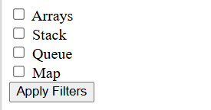

View
from django.shortcuts import render
from .models import CodeSnippet

def list_code(request):
if request.method == "GET":
tags = request.GET.getlist("tags")

if not request.GET:
return render(request, "filter_form.html")

else:
if tags:
snippets = CodeSnippet.objects.filter(tags__name__in=tags).distinct()
else:
snippets = CodeSnippet.objects.all()

return render(request, "list_code.html", {
"snippets": snippets,
"selected_tags": tags,
})

return render(request, "error.html", {"message": "Method not allowed"})

Giao diện Template
Hiển thị dữ liệu vừa truy xuất. Ví dụ :

